９月２８日（月） おはよう「ございます」

まずはじめに元気よく朝の挨拶をしましょう。「おはようございます。」

今みなさんで「おはようざいます」と朝の挨拶をしましたね。でも、ちょっと考えてみてください。お昼になると「こんにちは」と挨拶をしますが、「こんにちはございます」とは言いませんね。夜に「こんばんは」と言いますが、「こんばんはございます」とは言いません。

一体なぜ、「おはよう」にだけ、「ございます」という丁寧な言葉が付くのでしょうか。
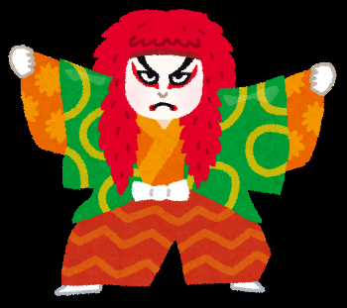
それは、「おはようございます」だけが、他とは違って、特別な挨拶だからなのです。「おはようございます」という挨拶は「歌舞伎（かぶき）」から始まったと言われています。「歌舞伎」とは４００年くらい前に始まった日本の伝統的なお芝居です。派手な服装とお化粧が特徴です。テレビやインターネットなどで見たことがある人もいると思います。
この歌舞伎の役者さんは、派手なお化粧とか衣装の準備に時間がかかるので、お芝居が始まる時刻より、かなり早めに芝居小屋にやってきました。そのとき、芝居小屋で働いている裏方の人たちが、役者さんたちに対して、いつも「お早うございますね。」
と声を掛けていたのです。これは「本番が始まるまで、まだ時間があるのに、いつも早く来て準備して大変ですね。御苦労様です。」という意味です。

つまり、この「お早うございますね」という言葉は、「挨拶」というよりは、相手を大切にする「思いやり」の気持ちが強く含まれた言葉かけだったのです。そして、この「お早うございますね」が、いつしか「おはようございます」に変化したと言われています。

どの挨拶も心を込めることが大切ですが、「おはようございます」という挨拶は、特に相手のことを大切に思う気持ちが込められています。そのためには、立ち止まったり、相手の目をきちんと見たりして、気持ちの良い挨拶をすることが大切です。北ノ台小学校のみなさんはしっかりと挨拶ができていると思いますが、あまりできていないなと思った人は、これから心をこめて挨拶をしてください。そして児童のみなさん全員が、相手を大切にする「思いやり」の気持ちをもち続けていってほしいです。

ちなみに、「ございます」が付く挨拶は、「おはよう」以外にもあります。他に「ございます」が付くどんな挨拶があるか、ぜひ、教室で話し合ってみてください。

それではお話を終わります。（礼）

